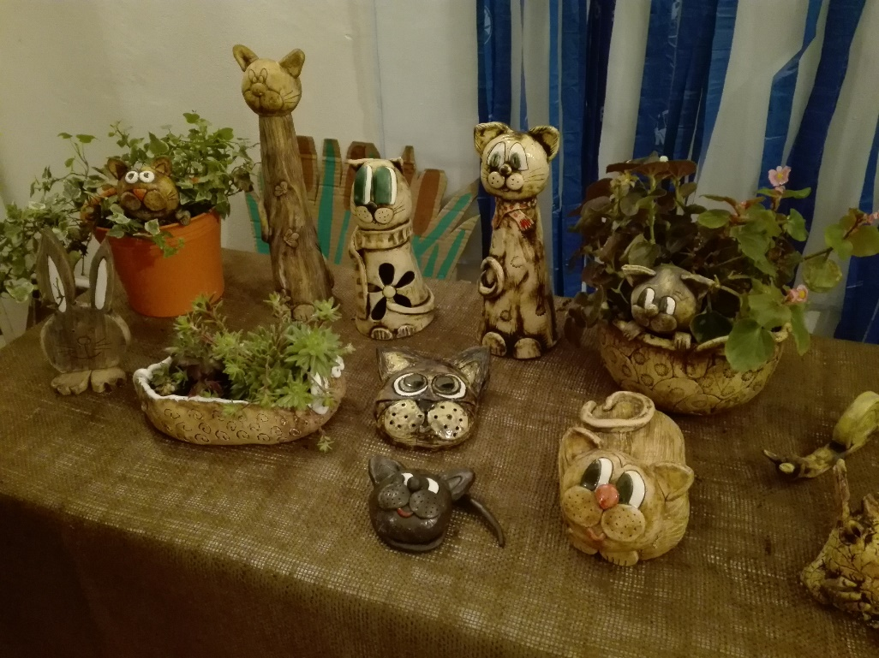
P O Z V Á N K A
na vernisáž výstavy prací
keramických kroužků, která se koná
ve čtvrtek 23. 5. 2019 v 18 hodin
v „Galerii Zámeček“ Vikýřovice
Srdečně zveme všechny
příznivce keramiky

Výstavu dále můžete navštívit
od 25. do 26. 5. 2019
od 13:00 do 17:00 hodin

Těšíme se na vaši návštěvu

